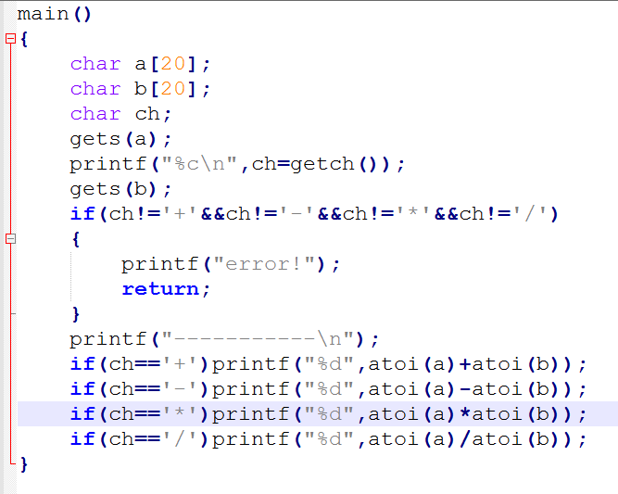

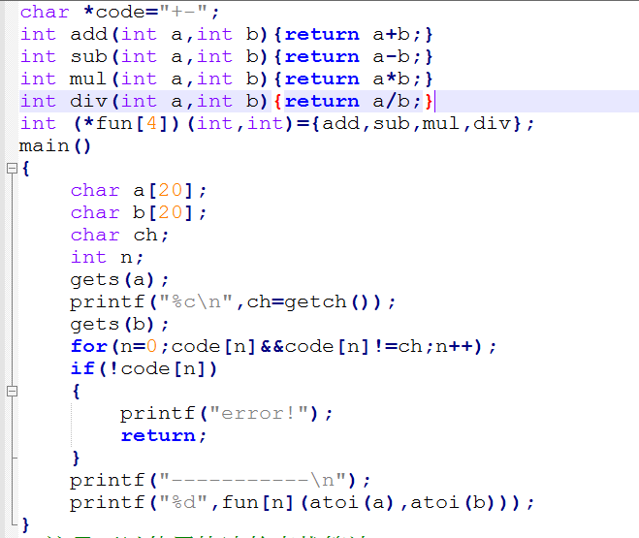

通过对比以上两个程序发现

1. 第一个程序：



通过if对每个进行判断 也就是说每次查找都会进行全部的判断。

第二个程序：



这样就可以采样各种快速的查找算法 得到需要的

可以看出 程序二的效率比程序一的效率高。程序个性实现

1. 第一个程序：

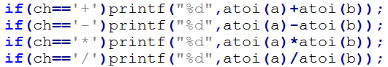

第二个程序：



可以看出这样第二程序就比第一个维护性好。你的各功能都写成一个函数，如果哪个功能想要改进，那么改那个函数就可以了。所以维护性好。程序共性的实现

从上可以得出结论，如果在更大的程序里，程序二的思想会使代码的效率更高，可维护性更好。